温馨提示：
此题库为Word版，请按住Ctrl,滑动鼠标滚轴，调节合适的观看比例，关闭Word文档返回原板块。
考点6 化学反应与能量
一、选择题
1.(2013·安徽高考·7)我国科学家研制出一种催化剂,能在室温下高效催化空气中甲醛的氧化,其反应如下:HCHO+O₂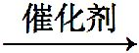CO₂+H₂O。下列有关说法正确的是 ( )
A.该反应为吸热反应
B.CO₂分子中的化学键为非极性键
C.HCHO分子中既含σ键又含π键
D.每生成1.8 g H₂O消耗2.24 L O₂
【解题指南】本题通过创设的情境入手,考查了化学反应基本理论和基本概念。解题时应注意:熟记常见的放热和吸热反应、各类化学键的概念和构成,以及气体摩尔体积的应用条件等相关知识。
【解析】选C。A项甲醛的氧化实质为甲醛的燃烧反应,应为放热反应,错误;B项二氧化碳结构式为OCO,其化学键为极性键,错误;C项甲醛中,含有碳氧双键,故其中既含有σ键又含有π键,正确;D项氧气的体积,未说明是否在标准状况下,故不一定为2.24 L,错误。
2.(2013·北京高考·6)下列设备工作时,将化学能转化为热能的是 ( )
A | B | C | D
 |  | 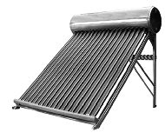 | 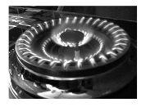
硅太阳能电池 | 锂离子电池 | 太阳能集热器 | 燃气灶
【解题指南】解答本题时应注意以下两点:
(1)能量的区别;
(2)能量之间的转化形式的分析。
【解析】选D。A项是太阳能转化成电能;B项是放电时化学能转化成电能,充电时电能转化成化学能;C项是太阳能转化成热能;D项是化学能转化成热能。
3.(2013·新课标全国卷Ⅱ·12)在1 200℃时,天然气脱硫工艺中会发生下列反应
H₂S(g)+O₂(g)SO₂(g)+H₂O(g) ΔH₁
2H₂S(g)+SO₂(g)S₂(g)+2H₂O(g) ΔH₂
H₂S(g)+O₂(g)S(g)+H₂O(g) ΔH₃
2S(g)S₂(g) ΔH₄
则ΔH₄的正确表达式为 ( )
A.ΔH₄=(ΔH₁+ΔH₂-3ΔH₃)
B.ΔH₄=(3ΔH₃-ΔH₁-ΔH₂)
C.ΔH₄=(ΔH₁+ΔH₂-3ΔH₃)
D.ΔH₄=(ΔH₁-ΔH₂-3ΔH₃)
【解题指南】应用盖斯定律将相关方程式进行适当变化,进行四则运算。
【解析】选A。给题干中的前三个方程式依次标号为①、②、③,然后进行计算:(①+②)×2/3-③×2即可得到要求的反应热,故选项A正确。
4.(2013·海南高考·5)已知下列反应的热化学方程式:
6C(s)+5H₂(g)+3N₂(g)+9O₂(g)2C₃H₅(ONO₂)₃(l) ΔH₁
2H₂(g)+O₂(g)2H₂O(g) ΔH₂
C(s)+O₂(g)CO₂(g) ΔH₃
则反应4C₃H₅(ONO₂)₃(l)12CO₂(g)+10H₂O(g)+O₂(g)+6N₂(g)的ΔH为 ( )
A.12ΔH₃+5ΔH₂-2ΔH₁ B.2ΔH₁-5ΔH₂-12ΔH₃
C.12ΔH₃-5ΔH₂-2ΔH₁ D.ΔH₁-5ΔH₂-12ΔH₃
【解题指南】解答本题时注意根据盖斯定律,利用已知的热化学方程式写出要求反应的热化学方程式。
【解析】选A。利用方程式相加求新的方程式时应注意两点:(1)如果分步反应与总反应中的物质在同一侧时应相加,将分步反应中的物质转移至另一侧时应该相减;
(2)可将分步反应乘以适当的化学计量数来求总反应方程式。整理方程式如下:将第1个方程式乘以2,并颠倒书写,将第2个方程式乘以5,将第3个方程式乘以12;然后将3个方程式相加得到要求的反应方程式。
5.(2013·上海高考·9)将盛有NH₄HCO₃粉末的小烧杯放入盛有少量醋酸的大烧杯中。然后向小烧杯中加入盐酸,反应剧烈,醋酸逐渐凝固。由此可知 ( )
A.NH₄HCO₃和盐酸的反应是放热反应
B.该反应中,热能转化为产物内部的能量
C.反应物的总能量高于生成物的总能量
D.反应的热化学方程式为:NH₄HCO₃+HClNH₄Cl+CO₂↑+H₂O-Q
【解题指南】解答本题时应注意醋酸凝固与温度的关系,从而确定NH₄HCO₃与盐酸反应的热量变化。
【解析】选B。醋酸逐渐凝固,说明NH₄HCO₃与盐酸反应使醋酸的温度降低,因此该反应为吸热反应,A错误。吸热反应中反应物吸收能量,得到的生成物内能增加,B正确;反应物的总能量低于生成物的总能量,C错误。D中反应没有标明物质的状态,热化学方程式书写错误。
6.(2013·重庆高考·6)已知:P₄(g)+6Cl₂(g)4PCl₃(g) ΔH=akJ·mol⁻¹,
P₄(g)+10Cl₂(g)4PCl₅(g) ΔH=bkJ·mol⁻¹,
P₄具有正四面体结构,PCl₅中P—Cl键的键能为ckJ·mol⁻¹,PCl₃中P—Cl键的键能为1.2ckJ·mol⁻¹，下列叙述正确的是 ( )
A.P—P键的键能大于P—Cl键的键能
B.可求Cl₂(g)+PCl₃(g)PCl₅(s)的反应热ΔH
C.Cl—Cl键的键能为(b-a+5.6c)/4 kJ·mol⁻¹
D.P—P键的键能为(5a-3b+12c)/8 kJ·mol⁻¹
【解题指南】解答本题时应注意以下两点:
(1)键长越短,键能越大。
(2)利用键能与反应热的关系可以计算反应热或者求算某些物质的键能大小。
【解析】选C。由于氯原子的半径小于磷原子,因此P—P键的键能小于
P—Cl键,A项错误;利用已知的反应可求出Cl₂(g)+PCl₃(g)PCl₅(g)的焓变,但是无法求出Cl₂(g)+PCl₃(g)PCl₅(s)的焓变,B项错误;设两个热化学方程分别为①、②,②-①可得,4Cl—Cl-[20P—Cl(PCl₅)-12P—Cl(PCl₃)]=b-a,代入数据得Cl—Cl=kJ·mol⁻¹,C项正确;同理把①×5-②×3,即可求出P—P键的键能为kJ·mol⁻¹(一个P₄分子中有6个P—P键),D项错误。
二、非选择题
7.(2013·浙江高考·27)捕碳技术(主要指捕获CO₂)在降低温室气体排放中具有重要的作用。目前NH₃和(NH₄)₂CO₃已经被用作工业捕碳剂,它们与CO₂可发生如下可逆反应:
反应Ⅰ:2NH₃(l)+H₂O(l)+CO₂(g)(NH₄)₂CO₃(aq) ΔH₁
反应Ⅱ:NH₃(l)+H₂O(l)+CO₂(g)NH₄HCO₃(aq) ΔH₂
反应Ⅲ:(NH₄)₂CO₃(aq)+H₂O(l)+CO₂(g)2NH₄HCO₃(aq) ΔH₃
请回答下列问题:
(1)ΔH₃与ΔH₁、ΔH₂之间的关系是:ΔH₃= 。
(2)为研究温度对(NH₄)₂CO₃捕获CO₂效率的影响,在某温度T₁下,将一定量的(NH₄)₂CO₃溶液置于密闭容器中,并充入一定量的CO₂气体(用氮气作为稀释剂),在t时刻,测得容器中CO₂气体的浓度。然后分别在温度为T₂、T₃、T₄、T₅下,保持其它初始实验条件不变,重复上述实验,经过相同时间测得CO₂气体浓度,得到趋势图(见图1)。则:
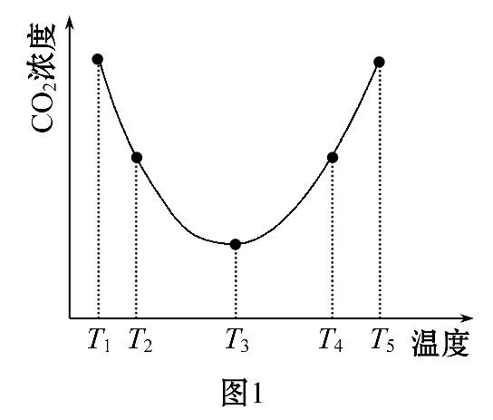
①ΔH₃ 0(填>、=或<)。
②在T₁~T₂及T₄~T₅二个温度区间,容器内CO₂气体浓度呈现如图1所示的变化趋势,其原因是 。
③反应Ⅲ在温度为T₁时,溶液pH随时间变化的趋势曲线如图2所示。当时间到达t₁时,将该反应体系温度迅速上升到T₂,并维持该温度。请在该图中画出t₁时刻后溶液的pH变化总趋势曲线。
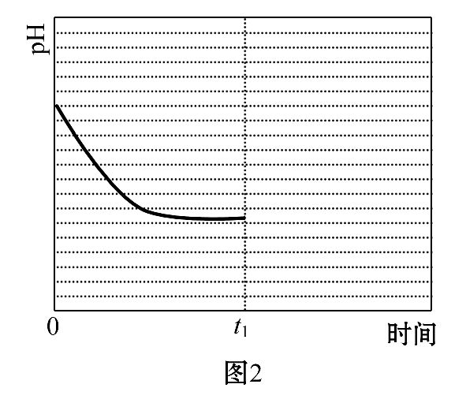
(3)利用反应Ⅲ捕获CO₂,在(NH₄)₂CO₃初始浓度和体积确定的情况下,提高CO₂吸收量的措施有
(写出2个)。
(4)下列物质中也可能作为CO₂捕获剂的是 。
A.NH₄Cl B.Na₂CO₃
C.HOCH₂CH₂OH D.HOCH₂CH₂NH₂
【解题指南】解答本题重点理解以下两点:
(1)掌握盖斯定律的计算和CO₂的性质;
(2)结合图像理解外界条件对化学反应速率和化学平衡的影响。
【解析】(1)根据题中三个反应,反应Ⅲ=反应Ⅱ×2-反应Ⅰ,因此ΔH₃=2ΔH₂-ΔH₁。
(2)在题干图1中CO₂的浓度存在最低点,说明在T₁~T₂区间,反应未达到化学平衡,温度升高,反应速率加快,CO₂被捕捉的量增加,剩余CO₂的浓度减小;在T₃温度下,到t时刻,反应已达平衡状态。T₄~T₅区间,反应已达化学平衡,升高温度剩余CO₂的浓度增大,即升高温度,反应Ⅲ平衡向左移动,因此正反应为放热反应,即ΔH₃<0。
③反应Ⅲ在温度T₁条件下达到化学平衡状态,迅速升高温度到T₂,这一瞬间溶液的pH不变。升高温度,平衡向左移动,溶液中NH₄HCO₃浓度减小,(NH₄)₂CO₃浓度增大,则溶液碱性增强,pH增大,一段时间后达到新的化学平衡,溶液的pH不再发生变化。
(3)对于反应Ⅲ的化学平衡,要提高CO₂的吸收量,即使平衡向右移动,可通过增大压强、降低温度等方法。
(4)Na₂CO₃溶液可与CO₂反应:Na₂CO₃+H₂O+CO₂2NaHCO₃,因此可用Na₂CO₃溶液捕获CO₂。HOCH₂CH₂NH₂分子中含有氨基,可与CO₂反应,因此也可作为CO₂的捕获剂。
答案:(1)2ΔH₂-ΔH₁ (2)①< ②T₁~T₂区间,化学反应未达到平衡,温度越高,化学反应速率越快,所以CO₂被捕获的量随温度升高而提高。T₄~T₅区间,化学反应已达到平衡,由于正反应是放热反应,温度升高平衡向逆反应方向移动,所以不利于CO₂捕获
③
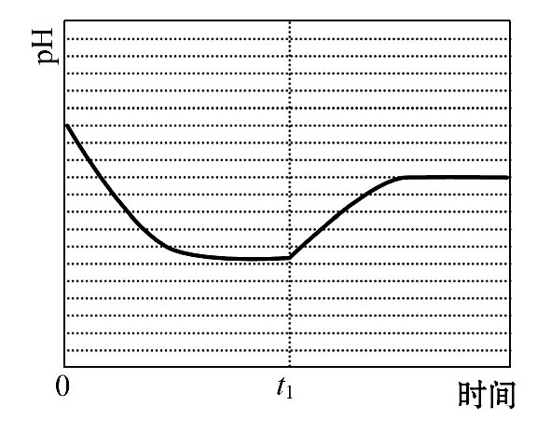
(3)降低温度、增加CO₂浓度
(4)B、D

关闭Word文档返回原板块。

